PREI - Indicateur Rapide et Facile sur Posidonia Oceanica
Version du 06/10/2025 à 15:26:06

DÉFINITIONS ET PRINCIPALES CARACTÉRISTIQUES

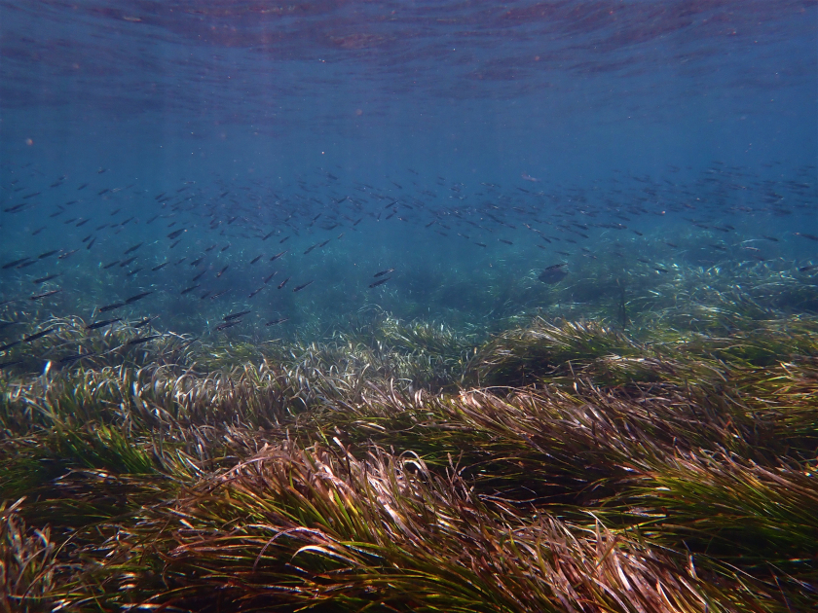
Crédit : Alain Pibot (OFB)
Définitions et objectifs
Le PREI (Posidonia oceanica Rapid Easy Index) est l’indicateur réglementaire mobilisé au titre de la Directive Cadre sur l’Eau (DCE, 2000/60/CE) pour évaluer l’élément de qualité biologique « Angiospermes » sur la façade méditerranéenne pour les masses d'eau côtière (MEC). Il est l’un des indicateurs (autres que le BiPo et l'EBQI Posidonie) qui permet de caractériser l'état de santé des herbiers marins à Posidonia oceanica.
L’indicateur PREI a été développé lors d’une collaboration entre une équipe belge et une équipe corse (Gobert et al. 2009 ; MARE Centre, Laboratoire d’Océanologie, Université de Liège). En 2020, une adaptation de la méthode de prélèvement a été effectuée pour lui permettre d’être non destructive (Gobert et al. 2020). L'indicateur est basé sur la mesure de cinq paramètres : la profondeur de la limite inférieure, le type de limite inférieure, la densité de faisceaux, la surface foliaire et la charge épiphytaire.
Les herbiers de posidonies sont des habitats remarquables, largement répandus en Méditerranée et sont définis comme habitat d’intérêt communautaire « 1120 - Herbiers à Posidonia (Posidonia oceanicae) » au titre de la Directive Habitats-Faune-Flore 92/43/EEC.
L’unité d’habitat marin susceptible d’être évaluée par l’indicateur est, selon la Typologie NatHab Méditerranée (v2, Michez et al. 2014 ; description de l’habitat dans La Rivière et al. 2021), la suivante :
- III.5.1 - Biocénose de l'herbier à Posidonia oceanica
L’indicateur peut contribuer à l'évaluation de l’habitat d’intérêt communautaire « 1120 Herbiers à Posidonia » défini au titre de la directive Habitats-Faune-Flore 92/43/EEC
L’indicateur peut également contribuer partiellement à l'évaluation des écosystèmes marins listés dans le Règlement relatif à la restauration de la nature (Annexe 2, UE 2024/1991) dans le Groupe de Types d’Habitats marins « 1 - Herbiers de phanérogames marines » (Seagrass beds).
Objet évalué
Le PREI est utilisé pour caractériser l’état de santé des herbiers à Posidonia oceanica et ainsi évaluer la qualité écologique des masses d’eau côtière.
Finalité(s)
F1. Le bon état des espèces et habitats à statut, patrimoniaux ou méritant de l’être [espèces rares, menacées]F4. Le bon état des eaux marines
Déclinaison locale des finalités
L'indicateur PREI est déployé depuis 2014 sur les sites DCE inclus dans le réseau de suivi de l'état écologique des herbiers de posidonie TEMPO. Ce réseau s'étend sur l'ensemble de la façade méditerranéenne française (Corse, Provence-Alpes-Côte d’Azur et Occitanie). Au total, 47 sites localisés à la profondeur intermédiaire (autour de -15m) sont suivis.
Thème(s)
Patrimoine naturel > Habitats benthiquesQualité de l'eau > Etat écologique
Réglementation
DCE [Directive-cadre sur l'eau]
Ecorégion
Ecosystèmes tempérésMéditerranée
DPSIR
Etat
Référence principale
Gobert S., Sartoretto S., Rico-Raimondino V., Andral B., Chery A., Lejeune P., Boissery P., 2009, Assessment of the ecological status of Mediterranean French coastal waters as required by the Water Framework Directive using the Posidonia oceanica Rapid Easy Index: PREI, Marine Pollution Bulletin, vol. 58, (n°11), 1727-1733p.
Indicateurs corrélés

PRODUCTION

Données brutes
Acquisition des données : herbiers de posidonie, PREI
Source des données
Le PREI est utilisé depuis 2014 dans le cadre de la DCE ; les données sont collectées via le réseau de suivi des herbiers de posidonie TEMPO (https://medtrix.fr/tempo-le-reseau-de-suivi-des-herbiers-a-posidonie/).
Stratégie spatiale
Le réseau TEMPO s’étend sur l’ensemble de la façade méditerranéenne française, bordée par les trois régions : Corse, Provence-Alpes-Côte d’Azur (PACA) et Occitanie.Au total, 125 sites de surveillance de la posidonie sont échantillonnés sur les trois régions dont 73 sites localisés en limite inférieure d’herbier et 52 sites à la profondeur intermédiaire.Le PREI est calculé sur les 52 sites localisés à la profondeur intermédiaire (autour de 15 m).
Stratégie temporelle
Chaque site est échantillonné à la fin du printemps (mai - juin) tous les trois ans avec un décalage d’un an d’une région à une autre.
Moyens humains et matériels
Moyens humains : 2 plongeurs, 1 sécurité surface, 1 pilote.Moyens matériels : 1 bateau, 2 appareils photo, 1 fiche terrain, 3 plaquettes A4, 2 quadrats de 40 × 40 cm, 2 fiches terrain, 1 filets avec grands sachets et ciseaux, sachets étiquetés, 1 glacière, pains de glace, 1 appareil photo, 1 mètre de couture, 1 règle métallique, 1 filet avec grands sachets et ciseaux, pains de glace, 2 quadrats de 10 × 10 cm.
Protocole de récolte
Cinq paramètres sont mesurés sur le terrain en plongée sous-marine :

- Type et profondeur de la limite inférieure :
La profondeur de la limite d’extension la plus profonde est mesurée par les plongeurs à l’aide d’un profondimètre (une dizaine de mesures espacées de 1 à 5 m sont réalisées). Cinq types de limite sont considérés : progressive (P), franche – fort recouvrement (F+), franche – faible recouvrement (F-), clairsemée (C), régressive (R) (Tableau 1).
Tableau 1 : Type de limite inférieure et description associée (d’après Gobert et al. 2009).
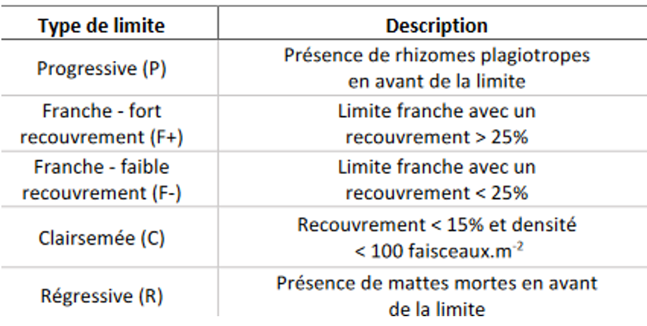

- Densité de faisceaux :
Le nombre de faisceaux est mesuré dans 20 quadrats de 40 × 40 cm jetés aléatoirement d’une hauteur de 1,5 m sans éviter les taches de sable.

- Surface foliaire :
La surface foliaire (SF) est calculée sur 20 faisceaux de posidonies prélevés à la profondeur intermédiaire. Les faisceaux sont prélevés selon la méthode Non Destructive Shoot Method (NDSM ; Gobert et al. 2020). Cette méthode de prélèvement consiste à couper, aux ciseaux, le faisceau de feuilles au-dessus de la ligule pour en assurer la repousse ultérieure (100% de taux de survie). Au laboratoire, les feuilles sont dénombrées, classées en fonction de leur âge pour chaque faisceau, et mesurées (longueur totale, largeur). On distingue trois âges :
- Feuille adulte dont la longueur est supérieure à 5 cm et qui présente une ligule (marque blanche en forme de demi-lune visible entre le limbe et la gaine) ;
- Feuille intermédiaire dont la longueur est supérieure à 5 cm ;
- Feuille juvénile dont la longueur est inférieure à 5 cm.

- Charge épiphytaire :
La charge épiphytaire des feuilles est calculée sur les 20 faisceaux de posidonies prélevés à la profondeur intermédiaire. Au laboratoire, chaque feuille est grattée afin de retirer l’ensemble des épiphytes. Les feuilles et les épiphytes d’un même faisceau sont mis à sécher séparément à 70°C pendant 48 h puis pesés au milligramme près.
Référentiel(s) utilisé(s)
Base(s) de données utilisée(s)
Bancarisation des données : MedtrixLes données servant à calculer le PREI et utilisées dans le cadre de la DCE sont également bancarisées dans Quadrige² (Ifremer).
Précisions
Métriques
Densité des faisceaux
Stratégie spatiale
Stratégie temporelle
Moyens humains et matériels
Méthode de calcul
A partir du nombre de faisceaux dans les quadrats, la densité de faisceaux est calculée. Celle-ci correspond à la moyenne du nombre de faisceaux rapporté sur 1 m².
Surface foliaire
Stratégie spatiale
Stratégie temporelle
Moyens humains et matériels
Méthode de calcul
Le calcul de la surface foliaire suit la formule suivante :
SF = (Σ des longueurs des feuilles × moyenne des largeurs des feuilles).
Charge épiphytaire
Stratégie spatiale
Stratégie temporelle
Moyens humains et matériels
Méthode de calcul
La pesée des épiphytes et des feuilles permettent d’obtenir la biomasse des épiphytes et la biomasse foliaire (en g de matière sèche). Celles-ci permettent de calculer le ratio E/F :
E/F = biomasse des épiphytes d’un faisceau / biomasse foliaire du même faisceau.

INDICATEUR

Stratégie spatiale
Stratégie temporelle
Moyens humains et matériels
Méthode de calcul
L'indicateur PREI est calculé via un indice de qualité écologique EQR. Avant cela, il faut calculer un EQR’ à partir des paramètres déterminés in situ et en laboratoire :
EQR’ = (Ndensité + Nsurface foliaire + N(E/F) + Nlimite inférieure) / 3,5
Avec :
- Ndensité : (valeur mesurée - valeur de la classe rouge) / (valeur de référence - valeur de la classe rouge) (Tableau 2) ;
- Nsurface foliaire : (valeur mesurée - valeur de la classe rouge) / (valeur de référence - valeur de la classe rouge) ;
- N(E/F) : (1 – (E/F)) × 0,5 ;
- Nlimite inférieure : (valeur mesurée - valeur de la classe rouge) / (valeur de référence - valeur de la classe rouge).
A cette valeur, il faut ajouter les valeurs suivantes : si la limite est progressive ajouter 3, si elle est franche il faut conserver cette valeur, et si elle est régressive il faut soustraire 3.
Tableau 2 : Valeurs de référence et valeurs de la classe rouge des paramètres de l’indice PREI pour les régions Corse et PACA (Gobert et al. 2009).
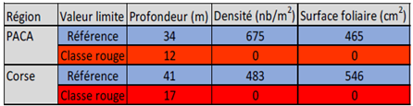
L’EQR du PREI se calcule in fine à partir de l’EQR’ comme suit :
EQR = (EQR’ + 0,11) / (1 + 0,10)
Lecture
Grille de lecture
[La grille de lecture a été calibrée et est utilisée dans le cadre de l’évaluation réglementaire DCE.]
Les données de l'EQR sont comparées aux données de référence pour déterminer la classe d'état de santé (Tableau 3).
Tableau 3 : Grille pour l'indicateur PREI (MTES 2018).
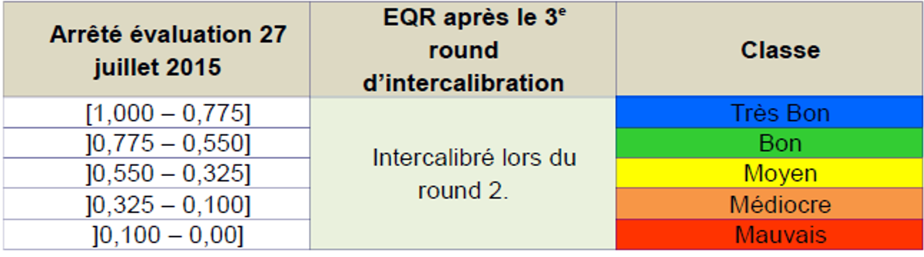

DISCUSSION

Causes d‘évolution temporelles

Points forts / points faibles

Applicable à différents contextes
Non

Applicabilité

Bases conceptuelles solides
Basé sur des publications, rapports scientifiques, réglementation
Réactivité
Peu sensible ou sensible à moyen/long terme
Nécessité d'études pour définir des seuils
Grille de lecture calibrée [seuils ou tendances]
Disponibilités des données
Données disponibles dans le cadre d’un suivi pérenne à une échelle spatio-temporelle adaptée
Facilement compréhensible pour le public visé
Appropriation simple pour le non-spécialiste
Principaux avantages
Le protocole en plongée et au laboratoire est facile à mettre en œuvre et ne nécessite pas une expertise avancée des agents. La récolte des données est obtenue avec un bon rapport coût/efficacité et un faible investissement technologique. La méthode est non destructive.
Les paramètres utilisés pour le calcul de l’indicateur ont été sélectionnés pour répondre à un large spectre de perturbations : turbidité, eutrophisation, ancrage, chalutage, changement d’hydrodynamisme et de dépôts sédimentaire et augmentation de la pression de broutage. La sensibilité de l'indicateur a été testée le long d'un gradient de pressions anthropiques (Gobert et al. 2009). Il est cependant difficile de discriminer l’effet des différentes pressions anthropiques.
Principales limites
L'indicateur PREI ne prend pas en compte l'écosystème herbier dans son ensemble mais se focalise sur l'espèce Posidonia oceanica et les épiphytes associés (Richir et al. 2023).
Pistes d'amélioration
L'indicateur est à ce jour bien stabilisé pour l'évaluation de la qualité des masses d’eau côtière (MEC) au titre de la DCE.

BIBLIOGRAPHIE

Bibliographie
Gobert S., Sartoretto S., Rico-Raimondino V., Andral B., Chery A., Lejeune P., Boissery P., 2009, Assessment of the ecological status of Mediterranean French coastal waters as required by the Water Framework Directive using the Posidonia oceanica Rapid Easy Index: PREI, Marine Pollution Bulletin, vol. 58, (n°11), 1727-1733p.
Gobert S., Lefebvre L., Boissery P., Richir J., 2020, A non-destructive method to assess the status of Posidonia oceanica meadows, Ecological Indicators, vol. 119, 106838p.
La Rivière M., Michez N., Delavenne J., Andres S., Fréjefond C., Janson A.-L., Abadie A., Amouroux J.-M., Bellan G., Bellan-Santini D., Chevaldonné P., Cimiterra N., Derolez V., Fernez T., Fourt M., Frisoni G. F., Grillas P., Harmelin J.-G., Jordana E., Klesczewski M., Labrune C., Mouronval J.-B., Ouisse V., Palomba L., Pasqualini V., Pelaprat C., Pérez T., Pergent G., Pergent-Martini C., Sartoretto S., Thibaut T., Vacelet J., Verlaque M., 2021, Fiches descriptives des biocénoses benthiques de Méditerranée, UMS PatriNat (OFB-CNRS-MNHN), Paris, 660p.
Michez N., Fourt M., Aish A., Bellan G., Bellan-Santini D., Chevaldonné P., Fabri M.-C., Goujard A., Harmelin J.-G., Labrune C., Pergent G., Sartoretto S., Vacelet J., Verlaque M., 2014, Typologie des biocénoses benthiques de Méditerranée Version 2, Rapport SPN 2014-33, MNHN, Paris, 26p.
MTES, 2018, Guide relatif aux règles d’évaluation de l’état des eaux littorales dans le cadre de la DCE, MTES/DGALN/DEB/ELM3, 275p.
Richir J., Seveno J., Borrossi L., Plaza S., Chapat M., Marengo M., Fontaine Q., 2023, Comparaison in situ des différents protocoles de suivi de l’herbier de posidonie – test sur le secteur de Calvi-Carghjese. Rapport final, Contrat STARESO/OFB projet Marha, vol. E17-22, 104p.

CREDITS

Auteur
Florian de Bettignies : f.debettignies@gmail.com
Contributeur(s)
Sophie Beauvais : sophie.beauvais@mnhn.fr
Anne-Laure Janson : anne-laure.janson@mnhn.fr
Thibaut de Bettignies : thibaut.de-bettignies@mnhn.fr

